Unit 4 Lesson 10: El valor posicional y la recta numérica

WU Observa y pregúntate: Base diez y la recta numérica (Warm up)

Student Task Statement
¿Qué observas? ¿Qué te preguntas?
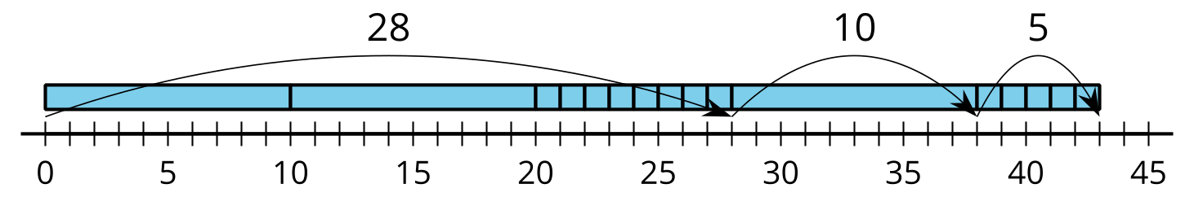

1 Comparemos representaciones

Student Task Statement
Clare restó y representó su trabajo con un diagrama en base diez.
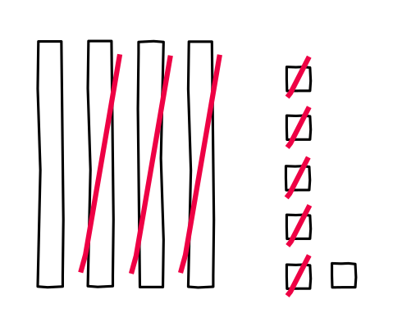
- Escribe una ecuación para representar el trabajo de Clare.
- Usa una recta numérica para representar el método de Clare.
- Encuentra el valor de $58−24$.
- Usa un diagrama en base diez para mostrar cómo pensaste.
- Usa la recta numérica para representar cómo encontraste el valor de $58−24$.

2 En la recta numérica

Student Task Statement
Diego está encontrando el valor de $33+45$. Él dice que puede contar hacia adelante de decena en decena y luego de unidad en unidad. Él usó una recta numérica para mostrar lo que quiere decir.
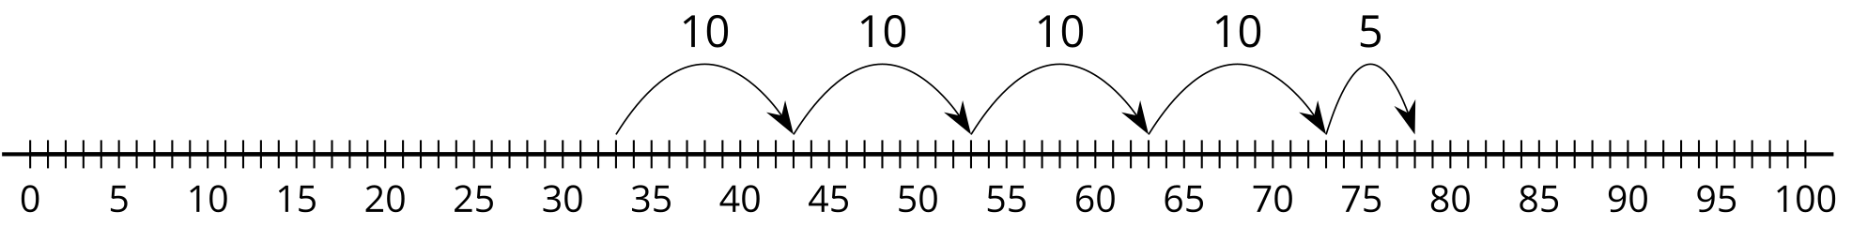
- Escribe una ecuación para mostrar la suma en el trabajo de Diego.
- Encuentra el valor de $23+24$.
- Usa una recta numérica para representar cómo pensaste.
- Encuentra el valor de $50−32$.
- Usa una recta numérica para representar cómo pensaste.
- Encuentra el valor de $40−26$.
- Usa una recta numérica para representar cómo pensaste.
© CC BY 2021 Illustrative Mathematics®

